A: | ENACO LTDA. |  |  |  | FECHA: | 27 / 10 / 2022 |  |  | COT #: | COT233/ 2022
ATN: |  | ENACO LTDA. |  |  |  |  | DE: | ING. AMILCAR MARTINEZ |  |  | PAGINAS: | 1/5
CIUDAD / PAIS : |  |  |  | CBBA/ BOLIVIA |  |  | REF.: | CABLECANAL ESCALERA Y ACCESORIOS.
EMAIL:

CABLECANALES ESCALERA LIVIANO
ITEM | CANT | UNI | CAT | MODELO | DESCRIPCION | UNIT BS | VALOR BS
1 | 35 | pzs | 052604 | CABLECAN-30E-LV | RECTO ESCALERA LIVIANO 30 DE 10x34 cms x 2 mts CINCADO | 237,40 | 8309
2 | 7 | pzs | 052682 | CABLECAN-40E-LV | RECTO ESCALERA LIVIANO 40 DE 10x44 cms x 2 mts CINCADO | 334,60 | 2342,2
3 | 3 | pzs | 052842 | CABLECAN-60E-LV | RECTO ESCALERA LIVIANO 60 DE 10x64 cms x 2 mts CINCADO | 499,10 | 1497,3
 |  |  |  |  |  |  | 12148,50
KIT DE UNION ENTRE CABLECANALES RECTO.
ITEM | CANT | UNI | CAT | MODELO | DESCRIPCION | UNIT BS | VALOR BS
1 | 90 | pzs | 052422 | CABLECAN-CU-10 | CONECTOR UNION UNIVERSAL 0.3x9.6x15 cms CINCADO P/CABL.ALTO 10cms | 11,80 | 1062,00
2 | 360 | pzs | 209874 | PERNO-EX | EXAGONAL 3/8" x 1" ROSCA ORDINARIA COMPLETA CINCADO | 1,30 | 468,00
3 | 360 | pzs | 209987 | TUERCA-EX | EXAGONAL 3/8" ROSCA ORDINARIA CINCADO | 0,50 | 180,00
4 | 720 | pzs | 210093 | VOLANDA-HE | HIERRO P/PERNO 3/8" PLANA e=1.5 mm DIA.EXT=7/8" CINCADO | 0,30 | 216,00
5 | 360 | pzs | 213461 | VOLANDA-P | DE PRESION 3/8" ESPESOR 2.5 mm CINCADO | 0,25 | 90,00
 |  |  |  |  |  |  | 2016,00
KIT PARA SUJECION A TECHO,CADA 1.5MTS = 1 PUNTO DE SUJECION, ALTURA DEL TECHO MAX= 0.45 cm. CABLECANAL 30X10
ITEM | CANT | UNI | CAT | MODELO | DESCRIPCION | UNIT BS | VALOR BS
1 | 130 | pzs | 046797 | CABLECANAL-UB/E | ANCLAJE EN "U" A TECHO UNIV. DE 3x4x10 cms. CINCADO | 10,50 | 1365,00
2 | 65 | pzs | 210344 | VARILLA-R | ROSCADA 3/8" DIAMETRO ROSCA ORDINARIA 1 METRO DE LARGO CINCADO | 21,30 | 1384,50
3 | 65 | pzs | 046388 | CABLECANAL-30/U | SOPORTE HORIZONTAL P/COLGAR BAND/ESCAL 30 DE 2.5x5x42 cms CINCADO | 13,50 | 877,50
5 | 130 | pzs | 053183 | CABLECAN-CS-10 | CLIP UNIVERSAL DE FIJACION EN "S" DE 4x5,4x10.5 cms CINCADO | 9,40 | 1222,00
6 | 520 | pzs | 209987 | TUERCA-EX | EXAGONAL 3/8" ROSCA ORDINARIA CINCADO | 0,50 | 260,00
7 | 520 | pzs | 210093 | VOLANDA-HE | HIERRO P/PERNO 3/8" PLANA e=1.5 mm DIA.EXT=7/8" CINCADO | 0,30 | 156,00
8 | 650 | pzs | 213461 | VOLANDA-P | DE PRESION 3/8" ESPESOR 2.5 mm CINCADO | 0,25 | 162,50
 |  |  |  |  |  |  | 5427,50
KIT PARA SUJECION A TECHO,CADA 1.5MTS = 1 PUNTO DE SUJECION, ALTURA DEL TECHO MAX= 0.45 cm. CABLECANAL 40X10
ITEM | CANT | UNI | CAT | MODELO | DESCRIPCION | UNIT BS | VALOR BS
1 | 26 | pzs | 046797 | CABLECANAL-UB/E | ANCLAJE EN "U" A TECHO UNIV. DE 3x4x10 cms. CINCADO | 10,50 | 273,00
2 | 13 | pzs | 210344 | VARILLA-R | ROSCADA 3/8" DIAMETRO ROSCA ORDINARIA 1 METRO DE LARGO CINCADO | 21,30 | 276,90
3 | 13 | pzs | 046399 | CABLECANAL-40E | SOPORTE HORIZONTAL P/COLGAR ESCALERA 40 DE 2.5x5x52 cms CINCADO | 17,70 | 230,10
5 | 26 | pzs | 053183 | CABLECAN-CS-10 | CLIP UNIVERSAL DE FIJACION EN "S" DE 4x5,4x10.5 cms CINCADO | 9,40 | 244,40
6 | 104 | pzs | 209987 | TUERCA-EX | EXAGONAL 3/8" ROSCA ORDINARIA CINCADO | 0,50 | 52,00
7 | 104 | pzs | 210093 | VOLANDA-HE | HIERRO P/PERNO 3/8" PLANA e=1.5 mm DIA.EXT=7/8" CINCADO | 0,30 | 31,20
8 | 130 | pzs | 213461 | VOLANDA-P | DE PRESION 3/8" ESPESOR 2.5 mm CINCADO | 0,25 | 32,50
 |  |  |  |  |  |  | 1140,10
KIT PARA SUJECION A TECHO,CADA 1.5MTS = 1 PUNTO DE SUJECION, ALTURA DEL TECHO MAX= 0.45 cm. CABLECANAL 60X10
ITEM | CANT | UNI | CAT | MODELO | DESCRIPCION | UNIT BS | VALOR BS
1 | 12 | pzs | 046797 | CABLECANAL-UB/E | ANCLAJE EN "U" A TECHO UNIV. DE 3x4x10 cms. CINCADO | 10,50 | 126,00
2 | 6 | pzs | 210344 | VARILLA-R | ROSCADA 3/8" DIAMETRO ROSCA ORDINARIA 1 METRO DE LARGO CINCADO | 21,30 | 127,80
3 | 6 | pzs | 047209 | CABLECANAL-60E | SOPORTE HORIZONTAL P/COLGAR ESCALERA 60 DE 2.5x5x72 cms CINCADO | 31,10 | 186,60
5 | 12 | pzs | 053183 | CABLECAN-CS-10 | CLIP UNIVERSAL DE FIJACION EN "S" DE 4x5,4x10.5 cms CINCADO | 9,40 | 112,80
6 | 48 | pzs | 209987 | TUERCA-EX | EXAGONAL 3/8" ROSCA ORDINARIA CINCADO | 0,50 | 24,00
7 | 48 | pzs | 210093 | VOLANDA-HE | HIERRO P/PERNO 3/8" PLANA e=1.5 mm DIA.EXT=7/8" CINCADO | 0,30 | 14,40
8 | 60 | pzs | 213461 | VOLANDA-P | DE PRESION 3/8" ESPESOR 2.5 mm CINCADO | 0,25 | 15,00
 |  |  |  |  |  |  | 606,60
CABLECANALES ESCALERA Y BANDEJA
ITEM | CANT | UNI | CAT | MODELO | DESCRIPCION | UNIT BS | VALOR BS
2 | 3 | pzs | 041510 | CABLECANAL-30B | RECTO BANDEJA 30 DE 6x30 cms x 2 mts CINCADO | 357,90 | 1073,7
3 | 2 | pzs | 041532 | CABLECANAL-30B | TE BANDEJA 30 DE 6x40x50 cms CINCADO | 205,30 | 410,6
5 | 2 | pzs | 050840 | CABLECANAL-40B | TE BANDEJA 40 DE 6x50x60 cms CINCADO | 282,60 | 565,2
7 | 1 | pzs | 056573 | CABLECANAL-60B | CRUZ BANDEJA 60 DE 6x80x80 cms CINCADO | 641,80 | 641,8
 |  |  |  |  |  |  | 2691,30
KIT DE UNION ENTRE CABLECANALES RECTO.
ITEM | CANT | UNI | CAT | MODELO | DESCRIPCION | UNIT BS | VALOR BS
1 | 16 | pzs | 046402 | CABLECANAL-UB/E | CONECTOR UNION UNIVERSAL 0.2 x 5.7 x 10 cms CINCADO | 4,30 | 68,80
2 | 64 | pzs | 209807 | PERNO-EX | EXAGONAL 5/16" x 3/4" ROSCA ORDINARIA COMPLETA CINCADO | 0,70 | 44,80
3 | 64 | pzs | 209976 | TUERCA-EX | EXAGONAL 5/16" ROSCA ORDINARIA CINCADO | 0,35 | 22,40
4 | 128 | pzs | 210082 | VOLANDA-HE | HIERRO P/PERNO 5/16" PLANA e=1.5 mm DIA.EXT=3/4" CINCADO | 0,25 | 32,00
5 | 64 | pzs | 213450 | VOLANDA-P | DE PRESION 5/16" ESPESOR 2 mm CINCADO | 0,19 | 12,16
 |  |  |  |  |  |  | 180,16
KIT PARA SUJECION A TECHO,CADA 1.5MTS = 1 PUNTO DE SUJECION, ALTURA DEL TECHO MAX= 0.45 cm. CABLECANAL
ITEM | CANT | UNI | CAT | MODELO | DESCRIPCION | UNIT BS | VALOR BS
1 | 12 | pzs | 046797 | CABLECANAL-UB/E | ANCLAJE EN "U" A TECHO UNIV. DE 3x4x10 cms. CINCADO | 10,50 | 126,00
2 | 6 | pzs | 210344 | VARILLA-R | ROSCADA 3/8" DIAMETRO ROSCA ORDINARIA 1 METRO DE LARGO CINCADO | 21,30 | 127,80
3 | 6 | pzs | 046388 | CABLECANAL-30/U | SOPORTE HORIZONTAL P/COLGAR BAND/ESCAL 30 DE 2.5x5x42 cms CINCADO | 13,50 | 81,00
5 | 12 | pzs | 053183 | CABLECAN-CS-10 | CLIP UNIVERSAL DE FIJACION EN "S" DE 4x5,4x10.5 cms CINCADO | 9,40 | 112,80
6 | 48 | pzs | 209987 | TUERCA-EX | EXAGONAL 3/8" ROSCA ORDINARIA CINCADO | 0,50 | 24,00
7 | 48 | pzs | 210093 | VOLANDA-HE | HIERRO P/PERNO 3/8" PLANA e=1.5 mm DIA.EXT=7/8" CINCADO | 0,30 | 14,40
8 | 60 | pzs | 213461 | VOLANDA-P | DE PRESION 3/8" ESPESOR 2.5 mm CINCADO | 0,25 | 15,00
 |  |  |  |  |  |  | 501,00
 |  |  |  |  | TOTAL EN BS= |  | 24711,16

ITEM 1, 4 Y 6:
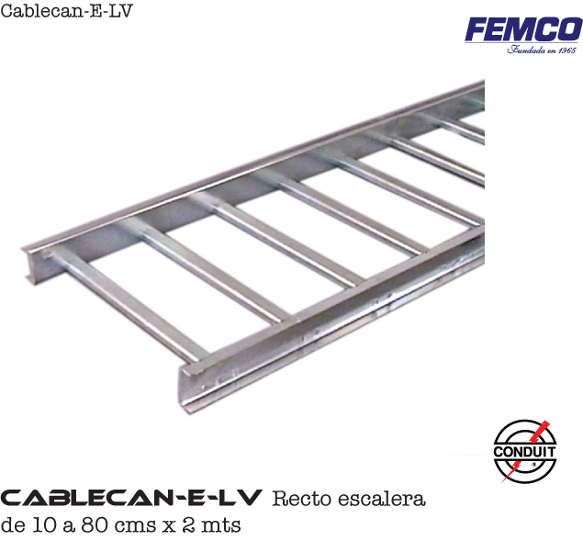

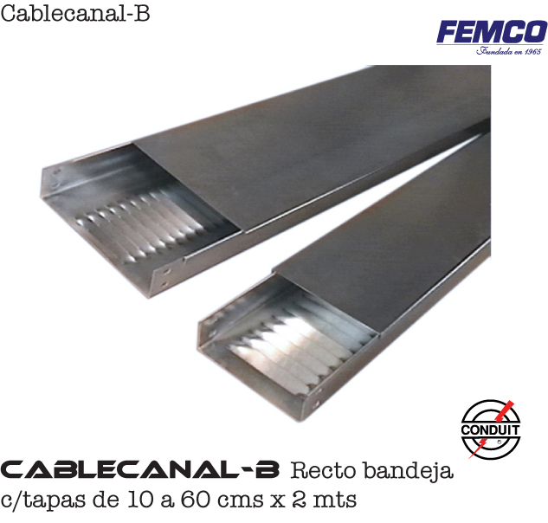
ITEM 2:

ITEM 3 Y 5:
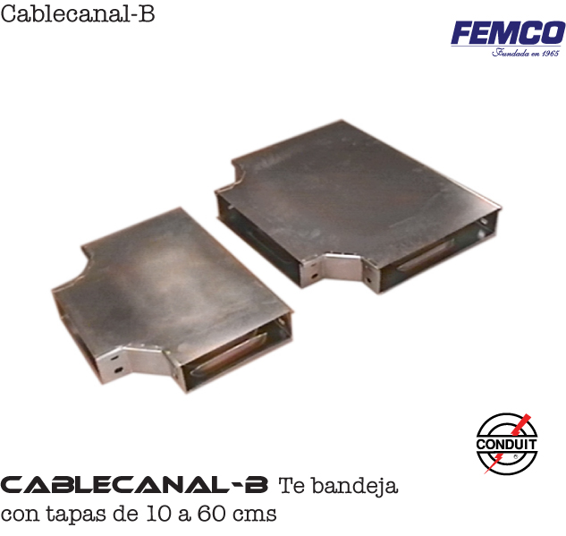

ITEM 7:
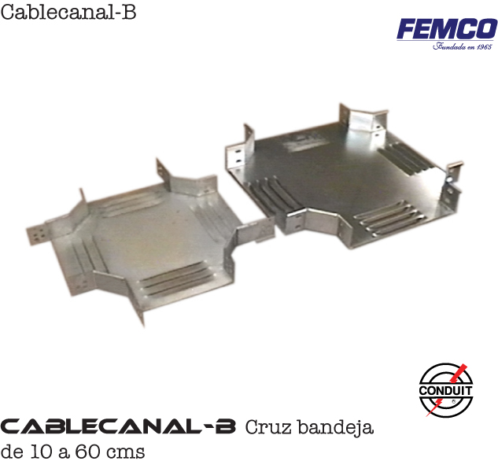

CONDICIONES GENERALES DE VENTA.
- PRECIOS: EN BOLIVIANOS, INCLUYEN TODOS LOS IMPUESTOS DE LEY.
- FORMA DE PAGO: AL CONTADO O DEPOSITO BANCARIO
- GARANTIA: DE UN AÑO CONTRA FALLAS DE FABRICACION, NO ASI DE MAL USO.
- TIEMPO DE ENTREGA: 4 DIAS, POSTERIOR A CONFIRMACION DE PEDIDO.

- MARCA: CONDUIT – FEMCO
- VALIDEZ DE LA PROFORMA: 30 DIAS
ING. AMILCAR MARTINEZ A.
TEL. (591) - 4 - 4791022
FAX. (591) - 4 - 4791025
CEL. 77441356
VENTAS TECNICAS.
FEMCO S.R.L.

